Задание 15.3
- Как Вы понимаете значение слова ЧЕЛОВЕЧНОСТЬ? Сформулируйте и прокомментируйте данное Вами определение. Напишите сочинение-рассуждение на тему: «Что такое человечность», взяв в качестве тезиса данное Вами определение. Аргументируя свой тезис, приведите 2-а примера-аргумента, подтверждающих Ваши рассуждения: один пример-аргумент приведите из прочитанного текста, а второй – из Вашего жизненного опыта.
- Объём сочинения должен составлять не менее 70 слов.
- Если сочинение представляет собой пересказанный или полностью переписанный исходный текст без каких бы то ни было комментариев, то такая работа оценивается нулём баллов.
Композиция сочинения
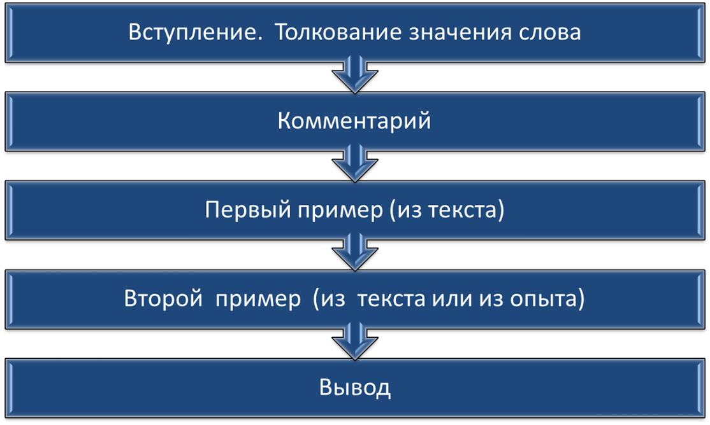

Способы толкования значения слова
1. Перечисление основных признаков, составляющих понятие.
Доброта – это душевное расположение к людям, стремление делать добро другим.
2. Перечисление синонимов.
Человечность – это внимательность, чуткость, гуманность.
3. Указание на типичные качества характера, поступки людей, в которых проявляется понятие.
Человечность – это готовность помогать людям, не обижать их словом и делом, понимать и прощать чужие слабости.
Вступление. Толкование значения слова. Пример
Слово «человечность» обозначает одно из важнейших качеств человека: стремление помочь тому, кто оказался в беде, не обижать окружающих словом или делом, уважать человеческое достоинство.
Связать вступление с основной частью можно с помощью таких речевых клише:

Попробуем разобраться в смысле этого понятия.
Как можно понять это определение?
Попробуем объяснить данное определение.

Основная часть. Аргументы

В основной части аргументируется тезис.
Необходимо привести 2 примера-аргумента
1) из указанного текста;
2) из жизненного опыта (случай, действительно имевший место в жизни автора; свидетельство очевидцев и т.п.).
Примеры должны :
- соответствовать данному понятию;
- иллюстрировать данное определение.

Для включения в сочинение примеров-аргументов можно использовать следующие речевые клише:
- Чтобы подтвердить сказанное, обратимся тексту (автор).
- Проиллюстрировать это понятие можно на примере текста (автор).
- Предложение … подтверждает мысль о том, что … .
- Примеры (понятие) можно встретить в жизни.
- Это определение можно доказать на таком примере.
- В подтверждение приведу также пример из жизни.

Комментарий. Пример
Я считаю, что в наше время это одно из самых важных слов: люди часто думают только о себе, о своей выгоде, забывая о том, что окружающие нуждаются в доброте и заботе. Каждый хочет, чтобы в нем видели и уважали человека.
Логический переход. Пример из текста
В тексте А.И. Куприна можно найти пример, подтверждающий мою мысль. Доктор Пирогов совершил человечный поступок, когда помог семье Мерцаловых, оказавшейся на грани нищеты, причём сделал это очень тактично, не обидев бедняков высокомерием. Не случайно рассказ назван «Чудесный доктор». Герой совершает чудо человечности, спасая людей своей заботой.
Логический переход. Пример из жизненного опыта
- Проявления человечности мы часто встречаем и в повседневной жизни. Например, не так давно мои родители перечисляли деньги для беженцев с Украины, потому что хотели помочь людям, оказавшимся в страшной беде.

Заключение. Вывод

Заключение так же, как и вступление, не должно превышать по объёму основную часть сочинения.
Задача заключения — подвести итог, обобщить сказанное.
Вывод должен быть логически связан с предыдущим изложением и не должен противоречить по смыслу тезису и аргументам.
Начать заключение можно вводными словами значит, итак, следовательно, таким образом
или речевым клише
мы пришли к выводу, подводя итог, делая выводы из вышеизложенного и т.д.

Вывод. Пример
- Таким образом, «человечность» – это одно из тех слов, которые учат нас уважать людей, помогать им. Проявляя человечность, каждый из нас становится чище и лучше – становится настоящим Человеком
О почерке

Помните, что задания 1 (изложение) и 15 (сочинение) будут проверять эксперты, поэтому старайтесь писать не только грамотно, но и аккуратно, разборчиво, чтобы написанное можно было прочитать без труда.

Оцени свою работу согласно критериям оценки сочинения

Удачи на экзамене!

